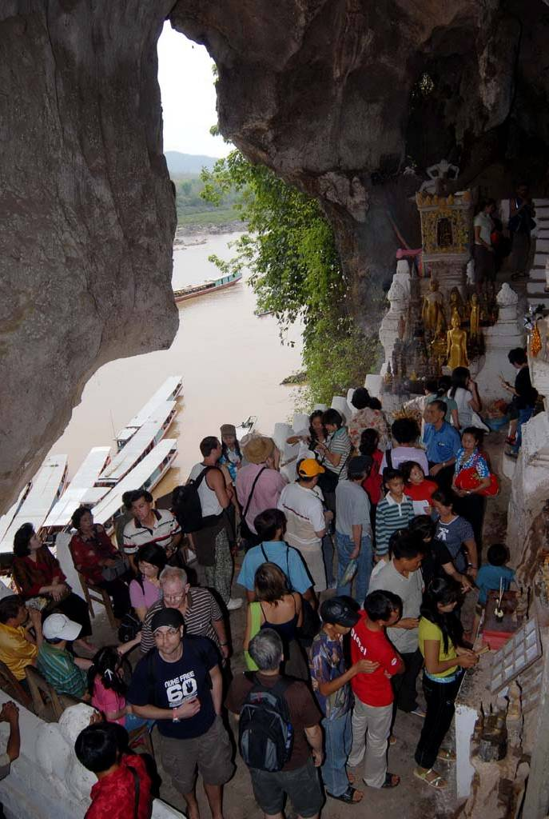
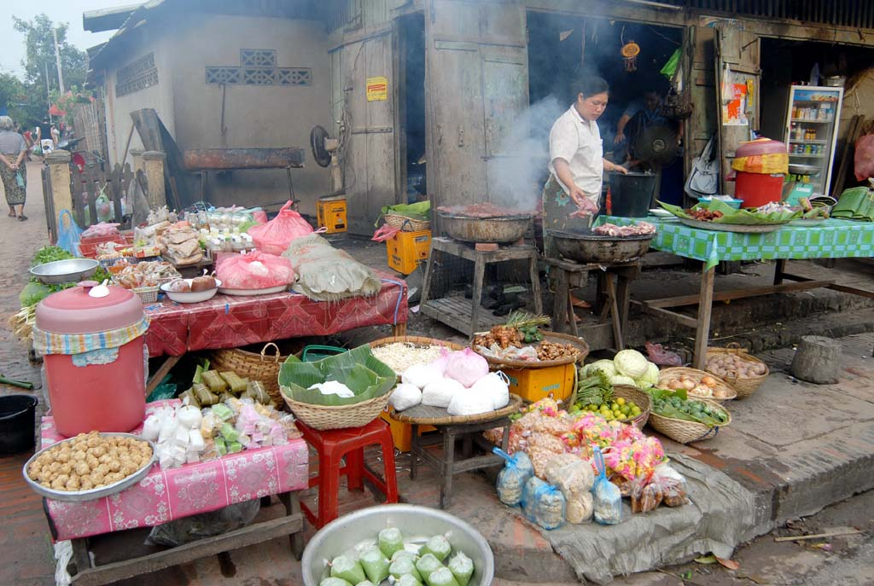
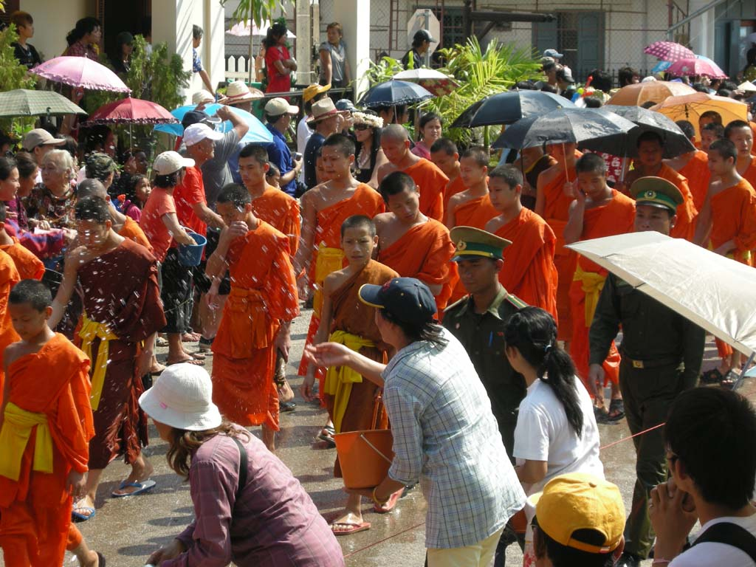

เชิญผู้มีเกียรติ สัมผัสบ้านพี่เมืองน้อง มรดกโลกหลวงพระบาง อดีตเมืองหลวงเก่า ซึ่งเป็นมรดกโลกทางด้านวัฒนธรรม ที่ยังคงรักษา ประเพณี ศิลปวัฒนธรรม และวิถีชีวิตความเป็นอยู่ ไว้ได้อย่างเหนียวแน่น ชมวัดเชียงทอง พระราชวังเก่าซึ่งปัจจุบันเปิดเป็นพิพิธภัณฑ์ พระธาตุแตงโม พระธาตุพูสี ล่องเรือแม่น้ำโขง ชมถ้ำติ่ง น้ำตกตาดกวางซี ชมและเลือกซื้อผ้าทอมือพื้นเมืองของชาวไตลื้อที่บ้านผานม และอื่นๆ อีกมากมาย ผู้บุกเบิกเส้นทาง ที่ชำนาญเส้นทางอินโดจีน ทางรถยนต์ รถไฟ เครื่องบิน และล่องเรือแม่น้ำโขง เป็นพิเศษ

กำหนดการเดินทาง 12-15 เม.ย., 3-6 พค.58 ท่านละ 19,900 บาท

วันแรก กรุงเทพฯ-หลวงพระบาง-วัดเชียงทอง-พระธาตุพูสี-ตลาดไนท์บาร์ซา

10.00 น. คณะพร้อมกันที่สนามบินสุวรรณภูมิ ผู้โดยสายขาออกชั้น 4 ทางเข้าประตูที่ 4 เคาน์เตอร์ H-J สายการบินไทย(TG) โดยเจ้าหน้าที่ของบริษัทฯ คอยอำนวยความสะดวกให้แก่ท่าน
12.25 น. เหินฟ้าสู่เมืองหลวงพระบาง โดยสายการบินไทย เที่ยวบินที่ TG 576
14.00 น. ถึงสนามบินหลวงพระบาง อดีตราชธานีของอาณาจักรล้านช้าง เดิมชื่อ “ศรีสัตนาคนหุตมะราชธานี”เจริญ
รุ่งเรืองมากในสมัยพระเจ้าฟ้างุ้ม ผ่านพิธีการตรวจคนเข้าเมือง แล้วนำเข้าที่พักโรงแรม BUALUANG
HOTEL(3 ดาว)หรือเทียบเท่า
15.45 น. ชมวัดเชียงทอง ซึ่งเป็นวัดหลวงคู่เมืองหลวงพระบาง โดยพระเจ้าไชยเชษฐาธิราชได้โปรดให้สร้างขึ้น และได้รับการอุปถัมภ์จากเจ้ามหาชีวิตศรีสว่างวงศ์ และเจ้าชีวิตศรีสว่างวงศ์วัฒนามากเป็นพิเศษ บริเวณที่ตั้งของวัดอยู่ตอนหัวโค้งของแผ่นดินที่แม่น้ำคานมาบรรจบกันกับแม่น้ำโขง เป็นศูนย์ศิลปกรรมล้านช้าง ความงามของวัดอยู่ที่ความสงบ สง่า สะอาด มีการวางผังออกแบบ และบำรุงรักษาอย่างดีเยี่ยม ชมสิมหรือโบสถ์ ซึ่งเป็นต้นกำเนิดของศิลปสกุลช่างล้านช้าง จากนั้นนำท่านไปสักการะพระธาตุพูสี ที่ตั้งอยู่บนเนินเขาสูง 150 เมตร ใจกลางเมืองหลวงพระบาง ท่านที่มาเยือนหลวงพระบางจะต้องขึ้นไปบูชาพระธาตุ ถ้าไม่ได้ขึ้นไปบูชาก็เหมือนมาไม่ถึงหลวงพระบาง สองข้างทางขึ้นพระธาตุร่มรื่นและหอมอบอวลไปด้วยดงดอกจำปาลาวหลากสีสัน มองจากยอดพูสีคือภาพพานอรามาของราชธานีเก่าแก่ริมแม่น้ำโขง ล้อมรอบด้วยทิวเขาสลับซับซ้อนสมกับนามว่า บ้านผา เมืองภูอูอารยะธรรมล้านช้าง ชมพระอาทิตย์อัสดงและตัวเมืองหลวงพระบางในมุมสูง ซึ่งเบื้องล่างจะมองเห็นพิพิธภัณฑ์ โดยมีแม่น้ำโขงเป็นฉากหลัง และอีกด้านหนึ่งจะเห็นน้ำคานที่ไหลมาบรรจบกับแม่น้ำโขง แล้วช้อปปิ้งสินค้าพื้นเมืองที่ตลาดไนท์บาร์ซา (Night Market) เป็นถนนคนเดินตอนเย็นตั้งแต่เวลา 5 โมงเย็นถึงประมาณ 4 ทุ่ม ก็จะมีชาวลาวสูง ลาวเทิง ลาวม้ง ชาวบ้านผานม แม้นแต่ชาวหลวงพระบางเอง ก็จะนำสินค้าพื้นเมือง ไม่ว่าจะเป็น ผ้าปัก ผ้าทอมือ ผ้านุ่ง ผ้าซิ่น เครื่องเงิน เครื่องไม้ สินค้า มากมาย ถูกวางอยู่บนถนนและริมทางเดินตั้งแต่หน้าพระราชวังจนสุดหัวถนน อิสระตามอัธยาศัย
19.00 น. รับประทานอาหารค่ำร้านมีไชผล หลังอาหารอิสระตามอัธยาศัย
วันที่สอง ตักบาตรข้าวเหนียว-ตลาดเช้า-บ้านช่างฆ้อง-บ้านช่างไห-ล่องเรือแม่น้ำโขง-ถ้ำติ่งปากอู-น้ำตกตาดกวางซี-วัดทาดน้อย

05.30 น. ตื่นเช้ากันซักหน่อยร่วมทำบุญ-ตักบาตรข้าวเหนียวกับชาวหลวงพระบาง ทุกเช้าชาวหลวงพระบางทุกบ้านจะพากันออกมานั่งรอตักบาตรพระสงฆ์ที่เรียงแถวเดินมาตามถนนเป็นร้อยๆ รูป ซึ่งเป็นภาพยามเช้าที่มีชีวิตชีวาของหลวงพระบาง โดยสะท้อนถึงวิถีชีวิตของสังคมอันสงบสุขและความเลื่อม ใสศรัทธาที่มีต่อพุทธศาสนาที่หยั่งรากลึกลงในวัฒนธรรมของชาวล้านช้าง (ตักบาตรข้าวเหนียวและอาหารแห้ง) จากนั้นเที่ยวชมตลาดเช้าเมืองหลวงพระบาง สัมผัสกับวิถีชีวิต พ่อค้า แม่ค้าชาวบ้าน ที่นำสินค้าพื้นเมืองมากมายมาวางขาย
07.00 น. รับประทานอาหารเช้าที่โรงแรม
08.00 น. เดินทางไปบ้านช่างฆ้อง เป็นหมู่บ้นทอผ้าพื้นเมืองและทำกระดาษสา ให้ท่านได้เลือกซื้อเพื่อเป็นของฝากคนทางบ้านตามอัธยาศัย นำท่านสู่บ้านช่างฆ้อง ชมผ้าไหมและการทำกระดาษสา จากนั้นออกเดินทางสู่บ้านช่างไห สัมผัสวิถีชีวิตของชาวบ้านที่อาศัยอยู่ริมแม่น้ำโขง มีอาชีพในการหมักสาโทและต้มเหล้าโรงจำหน่าย และยังเป็นแหล่งรวมสินค้าพื้นเมืองจำพวกผ้าทอลวดลายสวยงามมากมายวางจำหน่าย แล้วนำท่านลงเรือล่องน้ำโขงสู่ถ้ำติ่ง ชมวิวทิวทัศน์และวิถีชีวิตสองฝั่งแม่น้ำโขง ถ้ำติ่งซึ่งเป็นถ้ำอยู่บนหน้าผาริมแม่น้ำโขง เดิมเคยมีพระพุทธรูปทอง เงิน นาก ปัจจุบันเหลือแต่พระพุทธรูปไม้จำนวนนับพันองค์ ถ่ายภาพไว้เป็นที่ระลึกอิสระตามอัธยาศัย
12.00 น. รับประทานอาหารกลางวันร้านมะนีวัน ปากอู
บ่าย เดินทางสู่น้ำตกตาดกวางซี ระหว่างทางผ่านหมู่บ้านชนบทชมวิถีชีวิตของชาวบ้าน ถึงน้ำตกตาดกวางสี ซึ่งเป็นน้ำตกที่สวยที่สุดในเขตหลวงพระบาง ชมความงามของน้ำตก ที่ลดหลั่นเป็นชั้นๆ อย่างสวยงาม แต่ละชั้นเกิดจากการสะสมของหินปูนที่ไหลปะปนมากับน้ำ พร้อมกับชมความร่มรื่นเขียวชอุ่มรอบๆ บริเวณ ได้เวลาสมควรเดินทางกลับ จากนั้นชมวัดพระมหาธาตุราชบวรวิหาร(วัดทาดน้อย) สร้างขึ้นในปี พ.ศ.2091 (สมัยพระเจ้าไชยเชษฐาธิราช) ได้รับการบูรณะมาแล้วหลายครั้ง แต่ครั้งที่สำคัญเกิดขึ้นในปี พ.ศ.2453 โดยเจ้ามหาอุปราชบุญคง ภายในสิม (อุโบสถ) แบบล้านช้างมี “ราวเทียน” รูปนาค 24 ตัว ฝีมือการแกะวิจิตรงดงาม หน้าสิมมีเจดีย์ธาตุองค์ใหญ่บรรจุอัฐิของเจ้าเพชรราชรัตนวงศา อดีตนายกรัฐมนตรีคนแรกของประเทศลาว และถือเป็นรัฐบุรุษของประเทศลาวยุคใหม่ เฉพาะพระอุโบสถขนาดใหญ่มีการตกแต่งเพิ่มเติมรูปสลักบนบานประตูและหน้าต่าง แสดงเรื่องเล่าชาดกพระสุธน-มโนราห์ ดูสวยงามเป็นอย่างมาก ซึ่งเป็นฝีมือสกุลช่างพ่อเฒ่าเพียดัน ด้านหลังมีพระธาตุเจดีย์ ยอดทรงระฆังประดับเศวตฉัตร 17 ช่อ นั้นหมายถึง วัดนี้สร้างโดยพระมหากษัตริย์หรือเจ้าชีวิต
18.30 น. รับประทานอาหารค่ำร้านปากห้วยมีไช หลังอาหารพักผ่อนอิสระ หรือจะชมแสง เสียง ยามราตรี ตาม
อัธยาศัย พัก BUALUANG HOTEL(3 ดาว)หรือเทียบเท่า

วันที่สาม วัดใหม่สุวันนะพูมาราม-พิพิธภัณฑ์หลวงพระบาง(พระราชวังเก่า)-วัดป่าโพนเพา บ้านผานม-วัดวิชุนราช-พระธาตุหมากโม-ชมพระอาทิตย์ตกดินที่วัดพระบาทใต้

07.00 น. รับประทานอาหารเช้าที่โรงแรม
08.00 น. ชมวัดใหม่สุวันนะพูมาราม (Mai Suwannaphumaram Temple) ซึ่งอยู่ถนนศรีสว่างวงศ์ติดกับพระราชวังหลวง สร้างในสมัยพระเจ้าอนุรุท ในปี พ.ศ.2337 หรือชื่อสั้นๆว่า วัดใหม่ วัดนี้เคยเป็นที่ประทับของสมเด็จพระสังฆราชบุญทัน นับเป็นสังฆราชองค์สุดท้ายของลาว มีอุโบสถที่สวยงามด้วยศิลปะแบบอูบมุง และปัจจุบันใช้เป็นโรงเรียนปริยัติธรรม จากนั้นชมพิพิธภัณฑ์หลวงพระบาง อดีตเป็นพระราชวังหลวงซึ่งเป็นที่ประทับของเจ้ามหาชีวิตลาว สร้างปี ค.ศ.1904(พ.ศ.2447) โดยสถาปนิกชาวฝรั่งเศสเป็นผู้ออกแบบ ปัจจุบันเปิดเป็นพิพิธภัณฑ์เมือปี ค.ศ.1975 (พ.ศ.2519) มีหอที่ประดิษฐานพระบาง พระพุทธรูปปางห้ามสมุทร สูง 1.14 เมตร หนัก 54 กิโลกรัม กล่าวกันว่าทำด้วยทองคำ 90 เปอร์เซ็นต์ เป็นพระพุทธรูปคู่บ้านคู่เมืองหลวงพระบางและของชาวลาว ซึ่งเป็นที่มาของชื่อเมืองหลวงพระบาง เดิมเมืองนี้ชื่อเมืองขวา แล้วเปลี่ยนมาเป็น เชียงดง เชียงทอง ตามลำดับ
12.00 น. รับประทานอาหารกลางวันร้านหลวงพระบาง หลังอาหารอำลาเมืองหลวงพระบางเดินทางสู่สนามบิน
บ่าย ชมวัดป่าโพนเพา สร้างขึ้นโดยพระอาจารย์สายสมุทร มีศาสนสถานส่วนใหญ่อยู่บริเวณเชิงเขา จุดเด่นที่นำชมอยู่ที่สันติเจดีย์บนยอดเนิน สร้างขึ้นในปี พ.ศ.2531 ลักษณะเป็นอาคารทรงพระธาตุ ภายนอกชึ้นบนทาสีทอง ส่วนชั้นล่างเป็นโถงทรงเหลี่ยมรอบๆ พระธาตุ มีหน้าต่างแกะสลักเล่าเรื่องพุทธประวัติ ภายในแบ่งเป็น 4 ชั้น แต่ละชั้นจะประดับภาพฝาผนังเป็นเรื่องราวเกี่ยวกับ นรก-สวรรค์ และพุทธศาสนสถานที่สำคัญๆ หลายแห่งทั่วโลก บริเวณระเบียงชั้นสอง สามารถมองเห็นทิวทัศน์เมืองหลวงพระบางได้กว้างไกล ตั้งแต่สนามบิน ตัวเมือง สะพานเหล็ก แม่น้ำคาน พระธาตุพูสี และเทือกเขาที่โอบล้อมด้านหลังมีประตูทางเข้าทั้งสี่ทิศ จากนั้นแล้วไปช้อปปิ้งผ้าพื้นเมืองที่บ้านผานม เป็นชุมชนชาวไทลื้อที่ได้รับสนับสนุนจากทางการ ยกให้เป็นหมู่บ้านวัฒนธรรม และเป็นหมู่บ้านทอผ้าด้วยมือของชาวไทลื้อที่อพยพมาจากสิบสองปันนา ที่มีฝีมือในการทอผ้าสวยงาม แล้วนำชมวัดวิชุนราช (Visounnarath Temple) สร้างขึ้นในสมัยพระเจ้าวิชุนราช ในปี พ.ศ.2046 สร้างขึ้นเพื่อเป็นที่ประดิษฐานพระบาง ซึ่งอาราธนามาจากเมืองเวียงคำ มีเจดีย์ปทุมหรือพระธาตุดอกบัวใหญ่ วัดนี้มีพระธาตุเจดีย์องค์ใหญ่รูปทรงคล้ายแตงโมผ่าครึ่ง ทำให้ชาวลาวเรียกกันว่า พระธาตุหมากโม เป็นทรงโอคว่ำ ยอดพระธาตุลักษณะคล้ายรัศมีแบบเปลวไฟของพระพุทธรูปแบบลังกาหรือสุโขทัย เจดีย์นี้อาจดูทรุดโทรมมากแม้จะมีการปฏิสังขรณ์มา 2 ครั้งแล้วในปี พ.ศ.2402 ในสมัยพระเจ้าสักกรินทร์(คำสุก) ซึ่งเป็นพระราชบิดาของเจ้ามหาชีวิตศรีสว่างวงศ์ ได้โปรดให้มีการบูรณะใหม่และได้มีการบูรณะครั้งใหญ่ในปี พ.ศ.2457 ในรัชสมัยของเจ้ามหาชีวิตศรีสว่างวงศ์ ได้ค้นพบโบราณวัตถุมีค่ามากมาย เช่น เจดีย์ทองคำ พระพุทธรูปหล่อสำริด พระพุทธรูปทองคำ ปัจจุบันนำไปเก็บไว้ในหอพิพิธภัณฑ์หลวงพระบาง จากนั้นนำชมพระอาทิตย์อัสดงที่วัดพระบาทใต้ ตัววัดในอดีตตั้งอยู่ในเขตเมืองชั้นในด้านทิศใต้คู่กับวัดพระบาทเหนือ จากหลักฐานร่องรอยที่พบเห็น เชื่อว่าสร้างในรัชสมัยพระเจ้าสามแสนไท เนื่องจากการบูรณะวัดในปี พ.ศ.2503 สภาพวัดได้เปลี่ยนแปลงไปจากเดิมเกือบทั้งหมด ส่วนใหญ่เป็นศิลปะจีน-เวียดนาม ซึ่งในสมัยนั้นมีเข้าอาวาสเป็นชาวเวียดนามที่เกิดและอาศัยอยู่ในหลวงพระบาง (เวียด-เกียว) และชาวบ้านที่ถวายปัจจัยร่วมบูรณะส่วนใหญ่มีเชื้อชาติเดียวกัน จึงมีชื่อเรียกอีกชื่อหนึ่งว่า “วัดเวียด” (มาจากคำว่าเวียดนามนั่นเอง) จุดเด่นที่น่าสนใจของวัดนี้อยู่ที่พระพุทธรูปและสถาปัตยกรรมภายในจะเป็นสไตล์แบบจีนผสมเวียดนาม มีรอยพระพุทธบาทประดิษฐานอยู่บริเวณริมแม่น้ำโขง จากบริเวณนี้สามารถมองเห็นทิวทัศน์ของแม่น้ำโขงและเมืองฝั่งตรงข้ามได้อย่างชัดเจน นับเป็นจุดชมพระอาทิตย์ตกดินที่สวยงามที่สุดแห่งหนึ่งของหลวงพระบาง
18.30 น. รับประทานอาหารค่ำร้านตำหนักลาว หลังอาหารอิสระ พัก BUALUANG HOTEL(3 ดาว)หรือเทียบเท่า

วันที่สี่ อิสระตามอัธยาศัย-วัดแสนสุขาราม-บ้านมรดกโลก-หลวงพระบาง-กรุงเทพฯ

07.00 น. รับประทานอาหารเช้าที่โรงแรม หลังอาหารอิสระตามอัธยาศัย หรือจะปั่นจักรยานชมเมืองตามอัธยาศัย
10.00 น. ชมวัดแสนสุขาราม วัดแสนสร้างขึ้นในปี พ.ศ.2261 ตามประวัติกล่าวว่าชื่อของวัดมาจากเงินจำนวน 100,000 กีบ ที่มีผู้บริจาคให้เป็นทุนเริ่มสร้างวัดแสนได้รับการบูรณะ 2 ครั้ง โดยช่างสกุลลาว จุดเด่นคือ พระพุทธรูปยืนองค์ใหญ่ องค์เดียวภายในแขวงหลวงพระบาง จากนั้นชมบ้านมรดกโลก ที่องค์การยูเนสโกได้อนุรักษ์ไว้ให้อนุชนรุ่นหลังศึกษา บ้านที่สร้างแบบสมัยเก่าแก่เพียงหลังเดียวทีคงอยู่เป็นบ้านที่เสาบ้านไม่ใช้ตะปูดอก แต่จะใช้ไม้สอดเข้าหากัน และมีต้นเสาบ้านนับสิบๆ เสา
12.00 น. รับประทานอาหารกลางวันร้านปากห้วยมีไช หลังอาหารอำลาเมืองหลวงพระบางเดินทางสู่สนามบิน
14.50 น. เหินฟ้ากลับกรุงเทพฯ โดยสายการบินไทย เที่ยวบินที่ TG 577
16.25 น. ถึงท่าอากาศยานสุวรรณภูมิ จังหวัดสมุทรปราการ โดยสวัสดิภาพ พร้อมความประทับใจ
***มรดกโลกหลวงพระบาง4วัน(TG)***

อัตราค่าบริการ สำหรับกรุ๊ป 16-20 ท่าน (มีหัวหน้าทัวร์ไทย) 10 ท่าน ไม่มีหัวหน้าทัวร์ไทย

กำหนดการเดินทาง | ผู้ใหญ่ พักห้องละ 2-3 ท่าน | เด็กอายุต่ำกว่า 10 ปีพักรวมกับผู้ใหญ่  2 ท่าน(ไม่มีเตียง) | พักเดี่ยว  เพิ่มท่านละ
12-15 เม.ย., 3-6 พค.58 | 19,900.- | 18,500.- | 2,800.-

หนังสือเดินทางไทยต้องมีอายุการเดินทางเหลือไม่น้อย กว่า 6 เดือน
มิฉะนั้น บริษัทฯ จะไม่รับผิดชอบใดๆ ทั้งสิ้น กรณีด่านตรวจคนเข้าเมืองปฏิเสธการเดินทางของท่าน

อัตรานี้รวม ตั๋วเครื่องบินกรุงเทพฯ-หลวงพระบาง-กรุงเทพฯ และภาษีสนามบิน / ที่พักโรงแรม 3 คืน (ห้องละ 2-
3 ท่าน)/ บัตรเข้าชมสถานที่/ อาหารตามระบุในรายการ/ รถท่องเที่ยว/ เรือล่องน้ำโขง / มัคคุเทศก์
ท้องถิ่น / ประกันการเดินทางและรักษาพยาบาลวงเงิน ท่านละ 1,000,000/500,000 บาท /บริการน้ำ
ดื่ม-ผ้าเย็น

อัตรานี้ไม่รวม อาหารและเครื่องดื่มนอกเหนือรายการ / ข้าวเหนียวตักบาตร / ค่าใช้จ่ายส่วนตัวทุกชนิด / ทิปมัคคุเทศก์
และพนักงานขับรถ / ค่าธรรมเนียมวีซ่าสำหรับผู้เดินทางชาวต่างชาติและผู้ถือเอกสารต่างด้าว / ภาษีมูล
ค่าเพิ่ม 7% และหัก ณ ที่จ่าย 3%/ และอื่นๆ ที่มิได้ระบุในรายการ

เอกสารที่ใช้ พาสปอร์ต ที่มีอายุใช้งานเหลือมากกว่า 6 เดือน และมีหน้าว่างอย่างน้อย 2 หน้า

เงื่อนไขการจอง เมื่อยืนยันการจอง แฟ็กช์สำเนาหน้าพาสปอร์ตมาที่ 0-29481866 พร้อมชำระค่ามัดจำ ท่านละ
10,000 บาท ส่วนที่เหลือชำระก่อนเดินทาง 15 วัน

หมายเหตุ : โปรแกรมการเดินทางข้างต้น อาจเปลี่ยนแปลงได้ตามความเหมาะสม ทั้งนี้บริษัทฯ ขอสงวนสิทธิ์ในการ
แจ้งให้ทราบล่วงหน้า โดยยึดถือและคำนึงถึงประโยชน์ท่านเป็นสำคัญ

สิ่งที่ต้องเตรียม
- รูปถ่ายสีขนาด 1-2 นิ้ว จำนวน 2 ใบ สำหรับคนต่างประเทศ
( พาสปอร์ต คนไทย ไม่ต้องใช้ รูปถ่าย ไปทำวีซ่า )
- พาสปอร์ตตัวจริง ที่มีอายุใช้งานได้ไม่ต่ำกว่า 6 เดือน

การชำระเงิน :
มัดจำล่วงหน้า ท่านละ 10,000 บาท
ส่วนที่เหลือ ชำระให้หมดก่อน 15 วัน ของวันออกเดินทาง
โอนมาที่ ธนาคารใด ธนาคารหนึ่ง ในบัญชีกระแสรายวัน ในนาม สมปอง เจนชัยจิตรวนิช
ธนาคาร กรุงศรีอยุธยา สาขา สี่แยกวังหิน เลขที่บัญชี 2140013280
ธนาคาร กสิกรไทย สาขา รัชดา-ห้วยขวาง เลขที่บัญชี 089-1069251
หรือ โอนมาที่ ธนาคารใด ธนาคารหนึ่ง ในบัญชีออมทรัพย์ ในนาม สมปอง เจนชัยจิตรวนิช
ธนาคาร กรุงศรีอยุธยา สาขาตลาดถนอมมิตร วัชรพล เลขที่บัญชี 479-1-08508-1
ธนาคาร ไทยพาณิชย์ สาขาย่อย เซ็นทรัลปิ่นเกล้า บัญชี ออมทรัพย์ เลขที่ 183-2 10718-9
ธนาคาร กรุงเทพ สาขาย่อย เซ็นทรัล ปิ่นเกล้า บัญชีออมทรัพย์ เลขที่ 095-0-20209-3
ธนาคาร กสิกรไทย สาขาซอย วัชรพล บัญชีออมทรัพย์ เลขที่ 796-2-09343-9

พิเศษ จากเรา
- รายการทัวร์ทั่วไป city tour ของเราจัดคงตามรูปแบบของทัวร์ทั่วไป
แต่เราได้มีการเพิ่มรายละเอียดปลีกย่อยเข้าไปอีกมากมายให้สังเกตในรายละเอียดได้เลย
- ถ่ายภาพมากกว่า 1,000 ภาพ จัดทำเป็น ซีดี แจกทุกท่าน ( กรณีกรุ๊ปใหญ่ส่วนตัวเท่านั้น)
- เที่ยวมากกว่าลึกกว่า สัมผัสถึงท้องถิ่นมากกว่า
- มีไกด์ พูดไทย ได้ มาบริการให้
- อาหาร ครบ ทุกมื้อ ตามโปรแกรม
- ราคาที่นำเสนอพิเศษสุดกว่าที่อื่น แต่มากด้วยคุณภาพกว่ามากมาย
- เราประกันอุบัติเหตุการเดินทางให้ คนละ 1,000,000 บาท

  - สมปอง ทัวร์ /
  - ใบอนุญาตประกอบธุรกิจการท่องเที่ยว เลขที่ 11 / 05588
  - Website : www.programtour.com
  - Email : jenchai624@hotmail.com
  - Chat : msn : jenchai624@hotmail.com
  - Chat : Skype : jenchai624
  - Chat : Line : ID : 0899246304
  - Office 1 : ประเทศไทย : 02-8867018-9 (ตลิ่งชัน)
  - Office 2 : ประเทศไทย : 02-9481866 (รามอินทรา )
  - Mobile : มือถือ ไทย : 089-9246304, 087-5149753,
  - Mobile : มือถือ เวียดนาม : 091-6003612

